台北市立松山高中107學年度第一學期 高三自然組第二次期中考數學試題
班級： 座號： 姓名：
- 單選題﹕每題4分﹐共20分﹒
（ ） 1. 下表格為投擲一粒不公正的骰子之機率分布，隨機變數X代表骰子的點數，
則值為何？
X | 1 | 2 | 3 | 4 | 5 | 6
機率 | 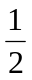 | 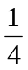 |  | 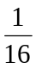 | 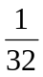 | a
(A) 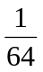 (B) (C) (D) (E)
（ ） 2. 設袋中有2紅球﹐3白球﹒自袋中每次取一球﹐取後再放回﹒若連續取球6次﹐取到紅球時每次均有100元獎金﹐則得獎金的期望值為何﹖ (A)600 (B)400 (C)240 (D)200 (E)120 元﹒

（ ） 3. 某人每場比賽得勝機率為﹐失敗機率為﹐今參加五場比賽﹐規定勝一場獎金1000元﹐敗一場罰款400元﹐則此人總共至少贏得3000元的機率為 (A)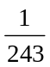 (B)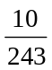 (C)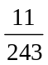 (D)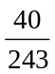 (E) 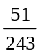﹒

（ ） 4. 子君擲一顆公正骰子，每一面出現機率均等。今子君將它連擲2次，兩次投擲之間互相獨立，假設連擲2次的點數和為k的事件為A，第一次點數為2的事件為B，若A、B兩事件獨立，則k之值為何？
(A) 3 (B) 4 (C) 5 (D) 6 (E) 7
（ ） 5.下圖是為X～B(20，p)的二項分布（即重複做成功機率為p的伯努利試驗20次﹐其
中成功的次數為X）的機率質量函數圖﹕請選出正確的選項﹒
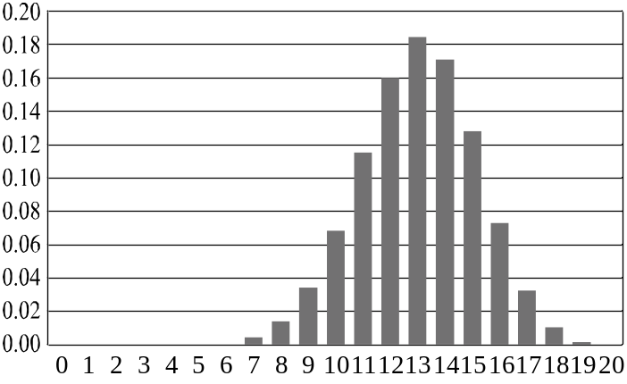
(A) 0 < p < 0.4 (B) 0.4 < p < 0.5 (C) 0.5 < p < 0.6 (D) 0.6 < p < 0.7 (E) 0.8 < p < 1

- 多選題﹕每題8分﹐答錯1個選項者，得5分；答錯2個選項者，得2分；答錯多於2個選項或所有選項均未作答者，該題以零分計算，共40分﹒
（ ） 1. 擲一個公正的骰子2次﹐令隨機變數X表示出現的點數和、隨機變數Y表示出現的點數積﹐則下列何者正確﹖
(A) 隨機變數X的機率質量函數圖左右對稱
(B) 隨機變數X期望值E(X)=7
(C) 隨機變數Y的機率質量函數圖左右對稱
(D) 隨機變數Y期望值E(Y)= 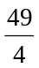
(E) X =7時，隨機變數X的機率質量函數值最大。

（ ） 2. 若隨機變數X的期望值E(X) = 6，變異數Var(X) = 25，令隨機變數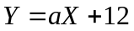且
E(Y) = 0，下列何者正確？
(A) X的標準差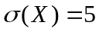 (B)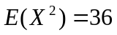 (C) 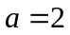
(D) 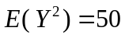 (E)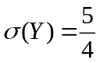。
（ ） 3. 下列敘述何者是正確的﹖
(A) 伯努利試驗是一種「成功」和「失敗」機率各半的試驗
(B) 二項分布的圖形會有單峰現象
(C) 若成功次數X是參數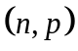的二項分布，則X的標準差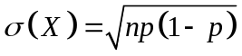
(D) 若成功次數X是參數(100，)的二項分布，則 P(X=49) 等於 P(X=51)
(E) 若成功次數X是參數(100，)的二項分布，則此二項分布機率質量函數圖形為右偏﹒
（ ） 4. 已知複數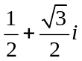為六次方程式z⁶ = a的一根﹐且此方程式的6個根對應到複數平面上的對應點分別為A﹐B﹐C﹐D﹐E﹐F﹒選出正確的選項﹕
(A)a = 1
(B)這6個對應點恰有2個點落在第二象限
(C)複數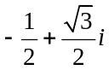也是此方程式的一根
(D)複數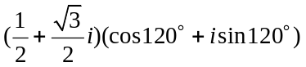也是此方程式的一根
(E)六邊形ABCDEF的周長為6﹒

（ ） 5. 滿足方程式的個根對應到複數平面上的對應點分別為A、B、C、D、E，下列哪些選項是正確的﹖
(A) | z | = 2 (B) 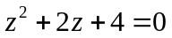 (C) | z²⁰¹⁸ | = | z |
(D)凸五邊形ABCDE面積為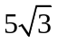 (E) 凸五邊形ABCDE周長為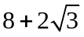
- 填充題﹕每格5分﹐共40分﹒
1. 已知隨機變數X的機率質量函數圖如下﹐則其變異數Var(X) = (A ) ﹒
40
30
20
10
50
0
.
6
0
.
4
0
.
2
0
.
8
0

2. 小妤及小磊下棋為賭﹐已知小妤的棋力2倍於小磊﹐且每局比賽沒有和局﹒兩人約定先贏4局者勝﹐且敗者應付給勝者540元﹒現於小妤勝3局﹐小磊勝1局時﹐因故停止比賽﹐則 (1) 若繼續比賽小磊勝的機率為 (B) ，
(2) 此時小磊應付給小妤 (C) 元才符合公平的期望值的概念﹒

3. 一袋中有50元硬幣、10元硬幣、5元硬幣各5個﹐假設每個硬幣被抽中的機率均相同﹐則任取3枚﹐得款的期望值為 (D) 元﹒
4. 一袋中有2顆紅球，2顆白球，每次從袋中隨機取出2球，取完放回，共取18次，
若X表示取到的2球都是同色球的次數，則X的標準差為 ( E ) 次。

5. 試化簡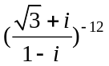的值 (F) 。
6. 若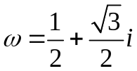為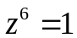的一個虛根，
則 |1 − ω | + |1 − ω² | + |1 − ω³ | + | 1 − ω⁴ | + | 1 − ω⁵ |= (G) ﹒

7. 設複數z滿足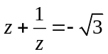﹐則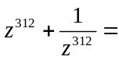 (H) ﹒

祝考試順利~
台北市立松山高中107學年度第一學期高三自然組第二次期中考數學答案卷
班級： 座號： 姓名：
- 單選題﹕每題4分﹐共20分﹒
1 | 2 | 3 | 4 | 5

- 多選題﹕每題8分﹐答錯1個選項者，得5分；答錯2個選項者，得2分；答錯多於2個選項或所有選項均未作答者，該題以零分計算，共40分﹒
1 | 2 | 3 | 4 | 5

- 填充題﹕每格5分﹐共40分﹒
A |  | E
B |  | F
C |  | G
D |  | H
台北市立松山高中107學年度第一學期高三自然組第二次期中考數學答案卷
班級： 座號： 姓名：
- 單選題﹕每題4分﹐共20分﹒
1 | 2 | 3 | 4 | 5
B | C | C | E | D

- 多選題﹕每題8分﹐答錯1個選項者，得5分；答錯2個選項者，得2分；答錯多於2個選項或所有選項均未作答者，該題以零分計算，共40分﹒
1 | 2 | 3 | 4 | 5
ABDE | A | BC | ACDE | ADE

- 填充題﹕每格5分﹐共40分﹒
A | 260 | E | 2
B | 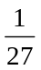 | F | 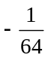
C | 500 | G | 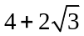
D | 65 | H | 2

